ГЕОГРАФІЯ 6 КЛАС

Тема: Країни світу. Забруднення довкілля та його охорона

Виконайте завдання.

Відповіді надіслати на електронну адресу: luda_drozd@mail.ru, вказавши клас і своє прізвище та ім’я. Або на Вайбер 0971479708 також вказавши свої дані.

Завдання №1

1. Показник, який вказує на середню кількість людей на 1 км²
людська раса
площа території країни
густота населення
народ
2. Яка густота населення країни, якщо її площа становить 50 тис. км2, а кількість населення – 1 млн?
12 осіб на 1 км²
20 осіб на 1 км²
50 осіб на 1 км²
100 осіб на 1 км²
3. Яка чисельність населення Землі (на 2019 рік)?
6,2 млрд осіб
7,7 млрд осіб
42,1 млрд осіб
9,3 млрд осіб
4. Яка найбільша країна світу за кількістю населення?
Китай
США
Японія
Індія
5. Яке твердження є правильним?
найменш густонаселеними є рівнини помірного, субтропічного і субекваторіального поясів, узбережжя морів та океанів

у Південній півкулі живе більше людей ніж у Північній

найбільш густонаселеними є центральні частини материків

у Північній півкулі живе більше людей ніж у Південній

6. Учений, який присвятив життя доведенню того, що розумові та фізичні здібності людини не залежать від расової приналежності, у 1870-х роках досліджував Нову Гвінею, острови Малайського архіпелагу - ...
Джеймс Кук
М. Миклухо-Маклай
Жак Ів Кусто
Р. Амундсен
7. Для представників, якої раси характерні жовтий колір шкіри, округле, плоске обличчя, вузький розріз очей, темне пряме волосся?
європеоїдної
негроїдної
монголоїдної
австралоїдної
8. Більшість вчених уважає, що прабатьківщиною наших предків був материк:
Австралія
Південна Америка
Північна Америка
Африка
9. Певна група людей, для яких характерні однакові ознаки (мова, територіальне походження, культура, релігійні уподобання, історичне минуле) - це
раса
народ
плем`я
діаспора
10. Найчисленніші народи світу
хіндустанці
італійці
китайці
німці
11. Де найменша густота населення?
Африка
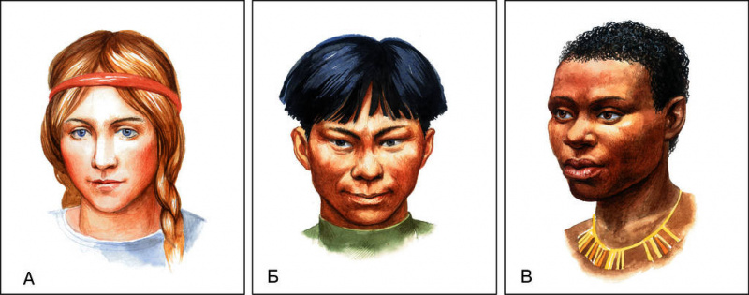
Північна Америка
Австралія
Євразія
Південна Америка

12. Розглянь малюнок. Обери рядок, в якому правильно вказана відповідність між буквенним підписом (А - В) і назвою раси:
А) негроїдна; Б) монголоїдна; В) європеоїдна;
А) монголоїдна; Б) негроїдна; В) європеоїдна;
А) негроїдна; Б) європеоїдна; В) монголоїдна.
А) європеоїдна; Б) монголоїдна; В) негроїдна;

Переглянути презентацію та опрацювати параграфи підручника 61, 62

Обов’язково зробити конспект в робочий зошит!!!

Всього найкращого!!!!!!! Миємо руки з милом і п’ємо багато води. Чекаю відповіді (перші три отримують плюс 1 бал)


